Hướng dẫn tạo mạng khách (Guest network) cho Tenda AC7
- Kết nối với WiFi của Tenda AC7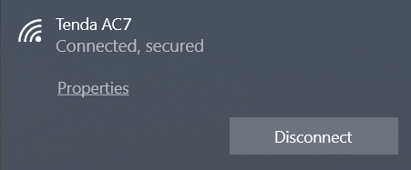
- Mở trình duyệt web (Chrome, Firefox, Safari, Cốc Cốc…) và truy cập địa chỉ tendawifi.com để vào trang cấu hình
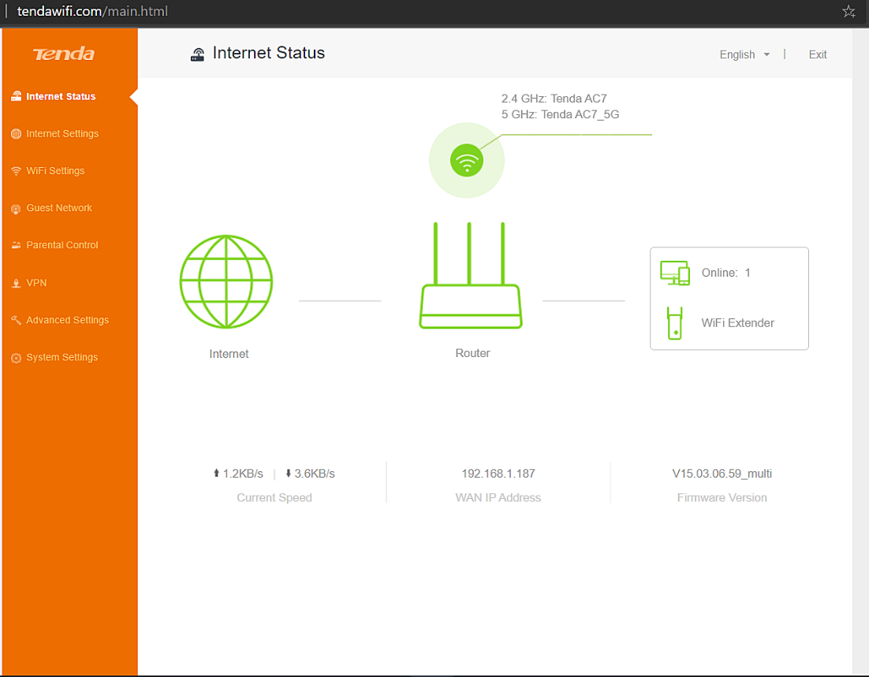
- Chọn mục Guest Network -> chọn Enable mục Guest Network
Đặt tên và mật khẩu WiFi cho mạng khách
Mục Validity để cài đặt thời gian mạng khách hoạt động (4 tiếng, 8 tiếng hoặc luôn bật)
Mục Shared Bandwidth for Guests có thể chọn giới hạn băng thông cho mạng khách
Chọn Save
